Abylkas Saginov Karaganda Technical University

Information Technologies and Security Department

**Laboratory work №3**

**Discipline**: Database management systems

**Topic**: Creating Database Relationships

**Prepared by:**

Student of SIB-22-5 group

Batyrkhanov Arman

**Approved by:**

Senior Lecturer

Klyuyeva Ye.G.

**Karaganda 2024**

1. **Build a diagram of your database**

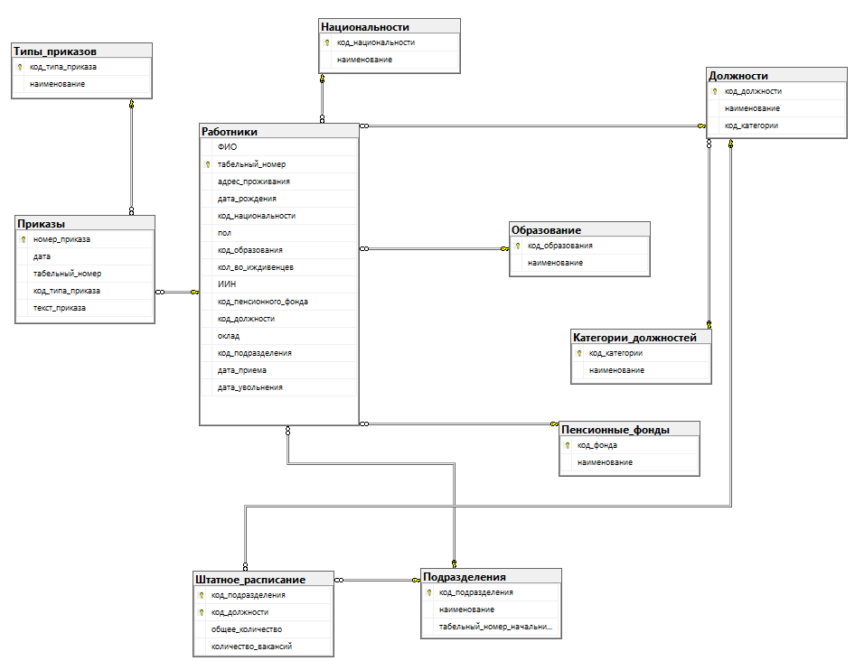

Fig. 1 – Database diagram

1. **Define foreign keys**

FOREIGN KEY (код_категории) REFERENCES Категории_должностей(код_категории) ON UPDATE CASCADE

FOREIGN KEY (код_национальности) REFERENCES Национальности(код_национальности) ON UPDATE CASCADE,

FOREIGN KEY (код_образования) REFERENCES Образование(код_образования) ON UPDATE CASCADE,

FOREIGN KEY (код_пенсионного_фонда) REFERENCES Пенсионные_фонды(код_фонда) ON UPDATE CASCADE,

FOREIGN KEY (код_должности) REFERENCES Должности(код_должности) ON UPDATE CASCADE,

FOREIGN KEY (код_подразделения) REFERENCES Подразделения(код_подразделения) ON UPDATE CASCADE

FOREIGN KEY (табельный_номер) REFERENCES Работники(табельный_номер) ON UPDATE CASCADE,

FOREIGN KEY (код_типа_приказа) REFERENCES Типы_приказов(код_типа_приказа) ON UPDATE CASCADE

FOREIGN KEY (код_подразделения) REFERENCES Подразделения(код_подразделения) ON UPDATE CASCADE,

FOREIGN KEY (код_должности) REFERENCES Должности(код_должности) ON UPDATE CASCADE

1. **Create non-unique indexes on database table attributes that are foreign keys**

CREATE INDEX idx_работники_подразделение ON Работники(код_подразделения);

CREATE INDEX idx_работники_должность ON Работники(код_должности);

CREATE INDEX idx_работники_образование ON Работники(код_образования);

CREATE INDEX idx_работники_дата_приема ON Работники(дата_приема);

CREATE INDEX idx_приказы_табельный ON Приказы(табельный_номер);

CREATE INDEX idx_приказы_тип_приказа ON Приказы(код_типа_приказа);

CREATE INDEX idx_приказы_дата ON Приказы(дата);

CREATE INDEX idx_штатное_подразделение ON Штатное_расписание(код_подразделения);

CREATE INDEX idx_штатное_должность ON Штатное_расписание(код_должности);

CREATE INDEX idx_пенсионный_фонд_наименование ON Пенсионные_фонды(наименование);

CREATE INDEX idx_должности_категория ON Должности(код_категории);

CREATE INDEX idx_категория_наименование ON Категории_должностей(наименование);

1. **Build relationships (connections) between database tables and set integrity constraint rules**

CREATE TABLE Национальности (

код_национальности INT PRIMARY KEY,

наименование VARCHAR(100) NOT NULL

);

CREATE TABLE Образование (

код_образования INT PRIMARY KEY,

наименование VARCHAR(100) NOT NULL

);

CREATE TABLE Пенсионные_фонды (

код_фонда INT PRIMARY KEY,

наименование VARCHAR(100) NOT NULL

);

CREATE TABLE Категории_должностей (

код_категории INT PRIMARY KEY,

наименование VARCHAR(100) NOT NULL

);

CREATE TABLE Должности (

код_должности INT PRIMARY KEY,

наименование VARCHAR(100) NOT NULL,

код_категории INT,

FOREIGN KEY (код_категории) REFERENCES Категории_должностей(код_категории) ON UPDATE CASCADE

);

CREATE TABLE Подразделения (

код_подразделения INT PRIMARY KEY,

наименование VARCHAR(100) NOT NULL,

табельный_номер_начальника ТабельныйНомер

);

CREATE TABLE Работники (

ФИО VARCHAR(100),

табельный_номер ТабельныйНомер PRIMARY KEY IDENTITY,

адрес_проживания VARCHAR(255) NOT NULL,

дата_рождения DATE NOT NULL,

код_национальности INT,

пол CHAR(1) CHECK (пол IN ('М', 'Ж')),

код_образования INT,

кол_во_иждивенцев INT CHECK (кол_во_иждивенцев >= 0),

ИИН VARCHAR(12) UNIQUE NOT NULL,

код_пенсионного_фонда INT,

код_должности INT,

оклад DECIMAL(10, 2) NOT NULL,

код_подразделения INT,

дата_приема DATE NOT NULL,

дата_увольнения DATE,

FOREIGN KEY (код_национальности) REFERENCES Национальности(код_национальности) ON UPDATE CASCADE,

FOREIGN KEY (код_образования) REFERENCES Образование(код_образования) ON UPDATE CASCADE,

FOREIGN KEY (код_пенсионного_фонда) REFERENCES Пенсионные_фонды(код_фонда) ON UPDATE CASCADE,

FOREIGN KEY (код_должности) REFERENCES Должности(код_должности) ON UPDATE CASCADE,

FOREIGN KEY (код_подразделения) REFERENCES Подразделения(код_подразделения) ON UPDATE CASCADE

);

CREATE TABLE Типы_приказов (

код_типа_приказа INT PRIMARY KEY,

наименование NVARCHAR(100) NOT NULL

);

CREATE TABLE Приказы (

номер_приказа INT PRIMARY KEY IDENTITY(1,1),

дата DATE NOT NULL,

табельный_номер ТабельныйНомер,

код_типа_приказа INT,

текст_приказа VARCHAR(MAX),

FOREIGN KEY (табельный_номер) REFERENCES Работники(табельный_номер) ON UPDATE CASCADE,

FOREIGN KEY (код_типа_приказа) REFERENCES Типы_приказов(код_типа_приказа) ON UPDATE CASCADE

);

CREATE TABLE Штатное_расписание (

код_подразделения INT,

код_должности INT,

общее_количество INT CHECK(общее_количество>=0),

количество_вакансий INT CHECK(количество_вакансий>=0),

PRIMARY KEY (код_подразделения, код_должности),

FOREIGN KEY (код_подразделения) REFERENCES Подразделения(код_подразделения) ON UPDATE CASCADE,

FOREIGN KEY (код_должности) REFERENCES Должности(код_должности) ON UPDATE CASCADE

);

**Control questions**

1. **Purpose of Relationship Mechanism and Types of Relationships**

The relationship mechanism in a database management system is crucial for establishing connections between different tables, which ensures data integrity and efficient data retrieval. There are three primary types of relationships. In a one-to-one relationship, each record in one table corresponds to exactly one record in another table. A one-to-many relationship allows a record in one table to be associated with multiple records in another table, while a many-to-many relationship involves records in one table being related to multiple records in another table, typically managed through a junction table.

1. **Ways to Create Relationships**

Relationships can be created using various methods in SQL Server Management Studio (SSMS). One common approach is to define a foreign key constraint on a column in one table that references the primary key of another table. Alternatively, SSMS provides diagramming tools that allow users to visually establish relationships between tables by dragging and dropping fields. Relationships can also be created programmatically using T-SQL commands, specifically the ALTER TABLE command combined with the ADD CONSTRAINT clause to define foreign keys.

1. **Referential Integrity of Data and Ways to Maintain It**

Referential integrity is a fundamental aspect of relational databases, ensuring that relationships between tables remain consistent. It can be maintained by enforcing foreign key constraints, which prevent orphaned records and ensure that any value in a foreign key column corresponds to a valid primary key in the related table. Additionally, using cascading actions such as cascading updates and deletes can help maintain referential integrity by automatically propagating changes through related records.

1. **Ways to Display Dependencies Between Tables**

Dependencies between tables in a database can be displayed through database diagrams in SSMS, which visually represent the relationships and constraints among tables. Furthermore, the "Object Explorer" feature in SSMS allows users to view dependencies by right-clicking on a table and selecting "View Dependencies," providing insight into how tables are related to one another.

1. **Methods for Building and Modifying Database Schemas**

Building and modifying a database schema can be accomplished in several ways. In SSMS, users can create new tables, modify existing ones, or delete them using the "Table Designer." Additionally, changes to the schema can be executed through T-SQL commands, allowing for precise control over table structures, data types, and constraints. Schema changes can also be managed using migrations, which are useful in development environments for tracking changes over time.

1. **Purpose and Classification of Indexes**

Indexes in a database serve the purpose of improving query performance by allowing faster data retrieval. They can be classified into several types, including clustered and non-clustered indexes. A clustered index determines the physical order of data in a table, while non-clustered indexes create a separate structure that references the data. Each type of index has its specific use cases and performance implications.

1. **Methods for Creating Indexes**

Indexes can be created in SSMS using the "Table Designer," where users can specify columns to index. Additionally, T-SQL commands such as CREATE INDEX can be used to define indexes programmatically. In some cases, SQL Server may also provide automatic indexing features that help optimize query performance based on workload patterns.